Pinksteren
Handelingen 2, 1-47

Het doel van deze serie is om de bijbelverhalen in begrijpelijke taal en met mooie illustraties dichtbij de belevingswereld van de kinderen te brengen. Het is vrij vertaald vanuit het Italiaans.

Via deze Word-versie is de tekst beschikbaar om aan te passen aan ieders eigen doelgroep.

In cursief staan er aanvullingen voor de leesbaarheid van de tekst.

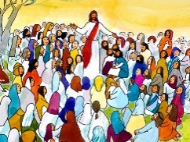 | Inleiding: Tijdens het leven van Jezus volgden de apostelen en veel andere mensen hem.
 | Maria, zijn moeder…
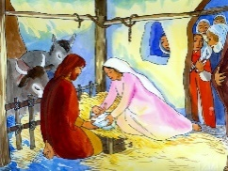 | is vanaf het eerste begin dichtbij hem geweest…
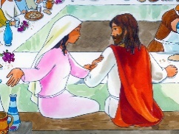 | en heeft hem nooit in de steek gelaten.
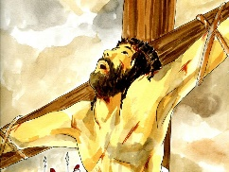 | Wanneer Jezus op het kruis wordt geslagen, zijn Maria en de apostel Johannes bij hem.
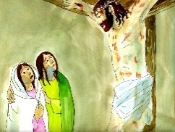 | Jezus zegt tegen Maria: "Zorg voor Johannes",…
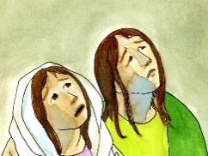 | en tot Johannes zegt Hij: "Zie daar je moeder". Vanaf dat moment heeft Johannes Maria bij zich in huis genomen.
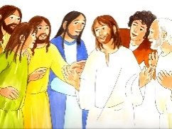 | Voordat Jezus de apostelen achterliet om naar zijn vader in de Hemel terug te keren, zei hij: "Blijft in Jeruzalem; ik stuur jullie, de Geest van God, de Heilige Geest. Jullie zullen sterk worden en moedig en jullie zullen mijn liefde in de stad en in de hele wereld brengen.
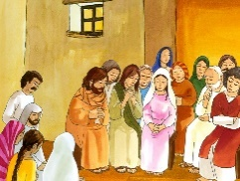 | De apostelen zijn bijeen in een groot huis in Jeruzalem.
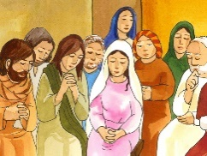 | Maria en andere leerlingen van Jezus zijn er ook bij.
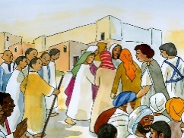 | Het pinksterfeest breekt aan. De stad Jeruzalem viert feest.  Allerlei verschillende mensen overal vandaan komen naar de stad;
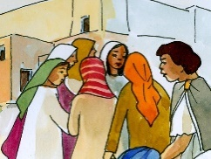 | Arabieren,…
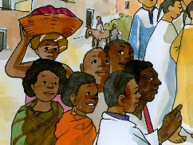 | Afrikanen,…
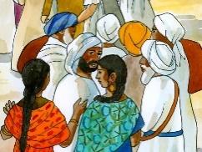 | mensen uit Azië,…
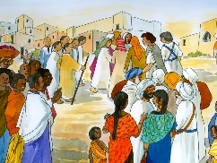 | Romeinen, Egyptenaren. Iedereen gaat naar de tempel, want ze zijn op zoek naar God.
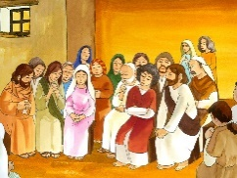 | De apostelen blijven thuis, achter gesloten deuren en ze bidden.
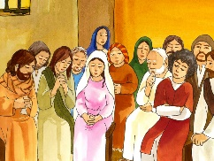 | Dan horen ze plots uit de hemel een geluid komen dat lijkt op dat van de wind, …
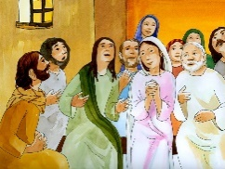 | en ze zien hoe vlammen van vuur op de hoofden van iedereen worden gelegd.
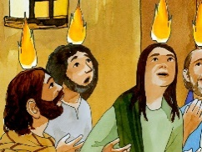 | Precies zoals Jezus had beloofd, stuurt God zijn Geest, die hen kracht geeft en heel veel moed.
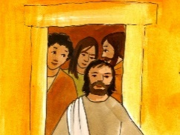 | Nu voelen de apostelen in hun hart een groot enthousiasme. Ze zijn niet meer bang. Ze gooien de deuren open en gaan het huis uit.
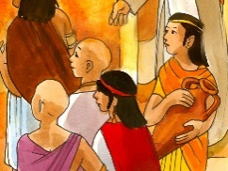 | Ze stoppen de menigte van voorbijgangers en spreken hen over Jezus.
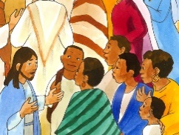 | De mensen komen steeds meer bij hen staan om hen te horen spreken. Allen begrijpen hen, …
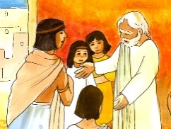 | ook al komen ze uit verschillende landen en spreken ze verschillende talen, …
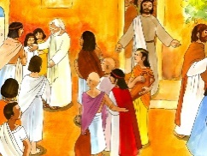 | allen zijn stomverbaasd.
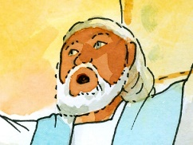 | Petrus gaat rechtop staan en hij spreekt luid:
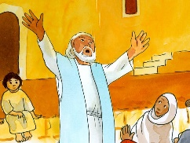 | "God heeft Jezus gestuurd voor ons, en jullie hebben hem gedood door hem aan het kruis te slaan.”
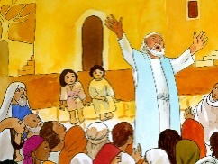 | “Maar God heeft hem doen verrijzen! Nu is Jezus bij God en hij komt onze harten binnen met zijn Liefde en zijn Geest".
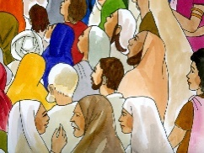 | “Ja! Jezus was echt gestuurd door God! Het is onze schuld dat hij aan het kruis is gestorven!”, zeggen de mensen.
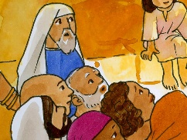 | "Wat moeten we doen?" vragen ze aan de apostelen.
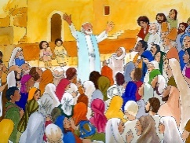 | "Laat je dopen in de naam van Jezus en je zonden zullen worden vergeven”, antwoordt Petrus, “en jullie zullen ook de gave van de Heilige Geest ontvangen, en bemint elkaar zoals Jezus jullie heeft bemind.”
 | Op die dag lieten bijna 3.000 mensen zich dopen en ze sloten zich aan bij de vrienden van Jezus.
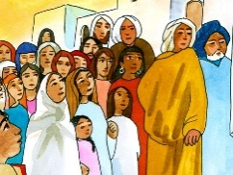 | Ze willen leven zoals Hij het hen heeft geleerd.
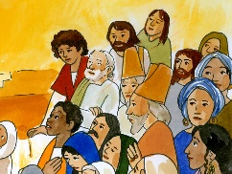 | Elke dag komen de nieuwe christenen in hun huizen bij elkaar. Vol vreugde en met veel vuur vertellen Petrus en de apostelen hen over Jezus.
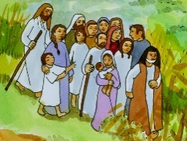 | Ze willen allemaal weten hoe ze kunnen leven als christenen.
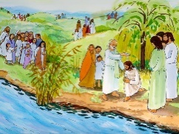 | Zo is het gebeurd dat er steeds meer volgelingen van Jezus kwamen en de eerste gemeenschap is begonnen.

